Modelo dimensional (Gold) - parte do Quévin
Datasets: Electronic Products and Pricing Data da Datafiniti (principal), Amazon Review Data 2018 - Electronics, avaliações e metadados (complementar), e US Holiday Dates (complementar dos colegas). Versão individual, para servir de base ao modelo do grupo.
O modelo segue um esquema em constelação: duas tabelas de factos, uma por dataset, que partilham a dim_tempo. Os produtos dos dois datasets ligam-se pela tabela ponte ponte_produto_amazon, porque a relação entre um produto da Datafiniti e um produto da Amazon é de muitos para muitos (é a ligação usada na questão 1). A dim_tempo, que inclui os feriados dos EUA, é a dimensão conforme a partilhar com todo o grupo (é a ligação usada na questão 2). Todas as tabelas são criadas a partir das tabelas Silver da base de dados silver_electronics.
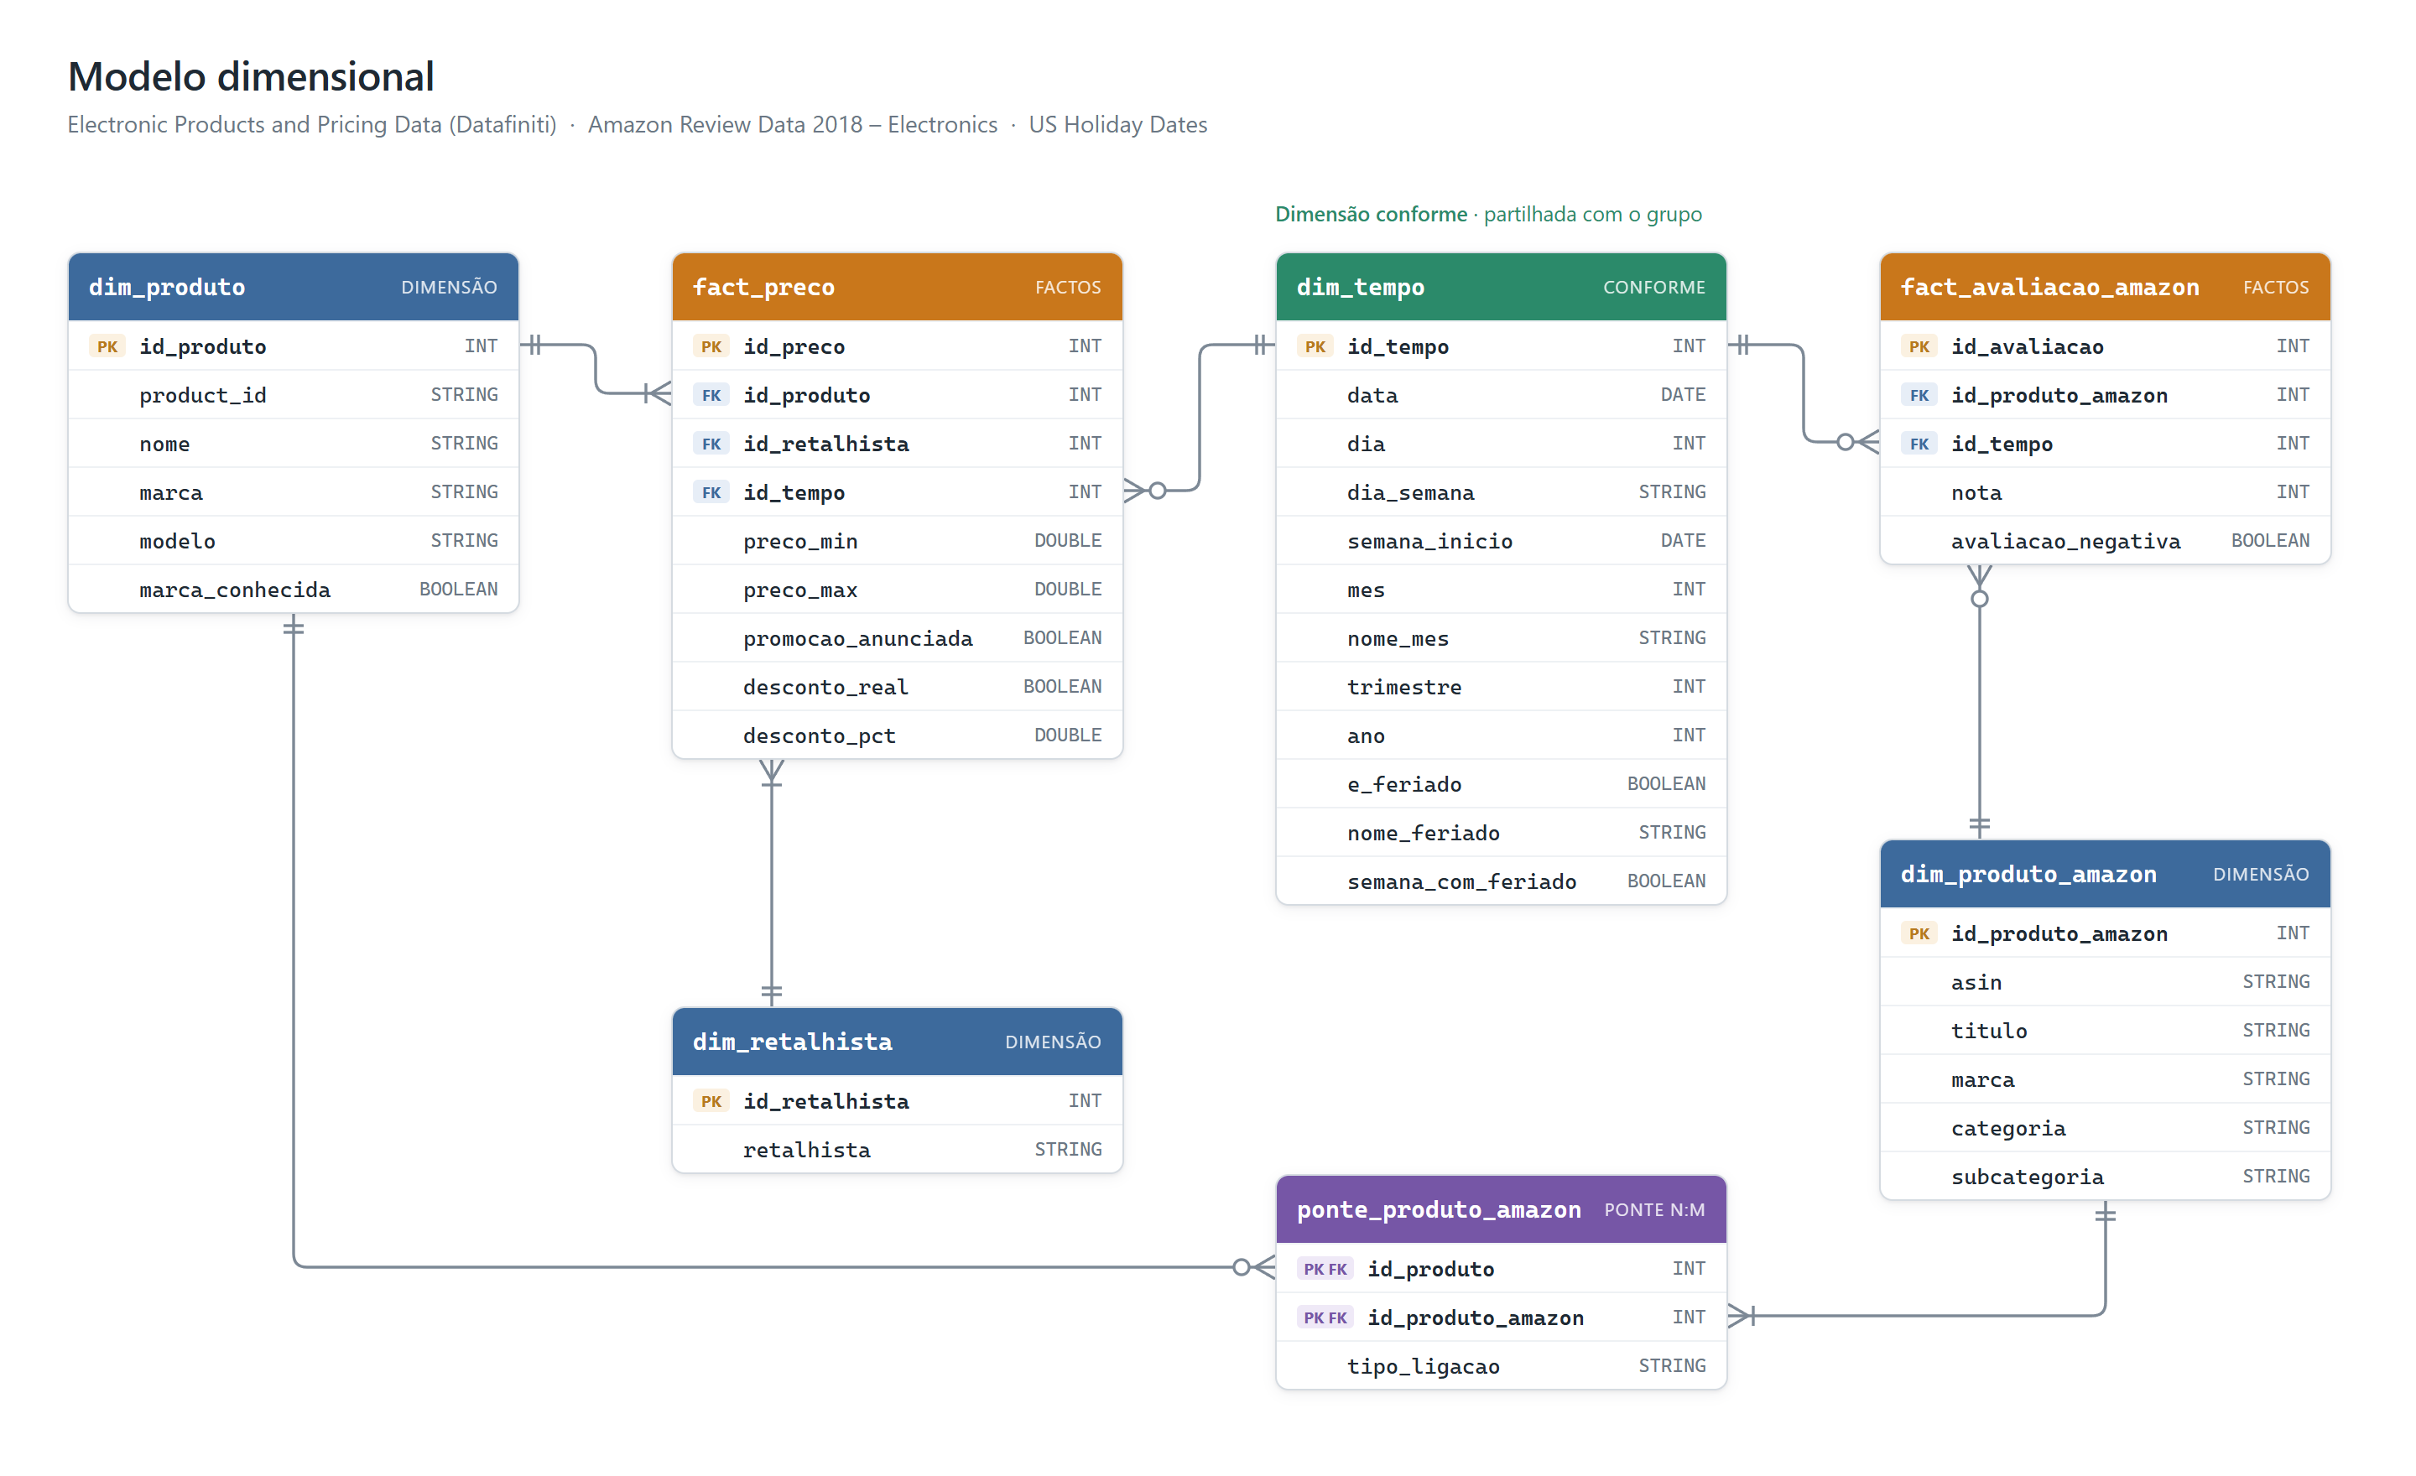
Figura 1. Modelo dimensional da camada Gold (parte do Quévin).

Tabelas do modelo
Tabela | Tipo | Uma linha por | Origem (Silver)
fact_preco | Factos | preço visto: produto × retalhista × dia | silver_electronics.prices
fact_avaliacao_amazon | Factos | avaliação de um cliente na Amazon | silver_electronics.amazon_ratings
dim_produto | Dimensão | produto da Datafiniti | silver_electronics.prices (product_id, name, brand, manufacturer_number)
dim_produto_amazon | Dimensão | produto da Amazon | silver_electronics.amazon_products
ponte_produto_amazon | Tabela ponte (N:M) | par produto da Datafiniti ↔ produto da Amazon | silver_electronics.prices_amazon_link
dim_retalhista | Dimensão | retalhista (Best Buy, B&H Photo, Walmart...) | silver_electronics.prices.merchant
dim_tempo | Dimensão conforme (grupo) | dia | calendário do período comum + feriados (US Holiday Dates)

Medidas das tabelas de factos
- fact_preco: preco_min e preco_max (prices.amountMin e prices.amountMax); promocao_anunciada é o prices.isSale da fonte (o retalhista anuncia promoção); desconto_real indica se o preço desceu mesmo (preco_min < preco_max) e desconto_pct quanto desceu, em percentagem.
- fact_avaliacao_amazon: nota (1 a 5) e avaliacao_negativa, verdadeira quando a nota é 1 ou 2 (é a base do KPI da questão 1).

Chaves e relações
- Todas as dimensões têm uma chave substituta (id_...) gerada na Gold; as chaves originais (product_id, asin) ficam como atributos.
- dim_tempo usa como chave a data no formato AAAAMMDD (ex.: 20171124), igual à do modelo do Henrique, para juntar com as tabelas dos colegas.
- As relações entre dimensões e factos são de um para muitos (1 - N): uma dimensão liga a muitas linhas de factos.
- A ponte_produto_amazon tem como chave primária o par (id_produto, id_produto_amazon), e cada uma é chave estrangeira para a sua dimensão. Um produto da Datafiniti pode ter vários asins (variantes de cor, por exemplo) e o mesmo asin pode aparecer em vários produtos, por isso uma chave estrangeira direta na fact_preco não chegava.
- tipo_ligacao guarda a regra usada na Silver para ligar os produtos: 'asin' (código Amazon da coluna asins da Datafiniti) ou 'modelo_marca' (mesma marca e código do modelo no título da Amazon). Permite fazer as análises só com as ligações mais seguras.
- marca_conhecida é calculada na Gold, por exemplo as marcas com mais avaliações na Amazon no período (critério a validar com o grupo); serve a segunda parte da questão 1.

Como o modelo responde às questões analíticas
Questão | Tabelas usadas | Cálculo
Q1. Dentro da mesma categoria, os produtos com preço mais baixo nos retalhistas têm piores avaliações na Amazon do que os mais caros, e as marcas conhecidas fogem a essa regra? | fact_preco, dim_produto, ponte_produto_amazon, dim_produto_amazon, fact_avaliacao_amazon | preço mediano de cada produto (preco_min); quartil de preço dentro de cada subcategoria; % de avaliacao_negativa por quartil, e o mesmo separado por marca_conhecida
Q2. Os produtos entram em promoção com mais frequência e com descontos maiores na época de festas (Thanksgiving / Black Friday até ao Natal) do que no resto do ano, e isso varia por retalhista? | fact_preco, dim_tempo, dim_retalhista | % de linhas com promocao_anunciada e com desconto_real, e desconto_pct médio, na época de festas vs resto do período, por retalhista

Para juntar com o modelo do grupo
- A dim_tempo é a mesma do modelo do Henrique (mesma chave id_tempo e mesmos atributos, incluindo os feriados). As duas tabelas de factos do Quévin ligam-se a ela; o modelo do grupo fica uma constelação maior.
- Na Gold, a dim_produto_amazon fica só com os produtos da Amazon ligados a um produto da Datafiniti (os que estão na ponte_produto_amazon), e a fact_avaliacao_amazon só com as avaliações desses produtos. A Silver continua com todos os produtos.
- Cardinalidades: cada produto da Amazon na Gold tem uma ou mais ligações na ponte (1..N); um produto da Datafiniti pode não ter nenhuma (0..N); um produto da Amazon pode não ter avaliações dentro do período (0..N); um dia da dim_tempo pode não ter preços nem avaliações (0..N).
- O corte por período é feito na Gold, quando a dim_tempo e as tabelas de factos forem carregadas (intervalo a confirmar com o professor).
- Modelo híbrido: a dim_retalhista é pequena e pode passar a coluna retalhista na fact_preco, se o grupo preferir menos junções.
- A subcategoria da Amazon (dim_produto_amazon) pode ser alargada a uma dimensão de categoria comum, se outros colegas tiverem categorias de produto.

